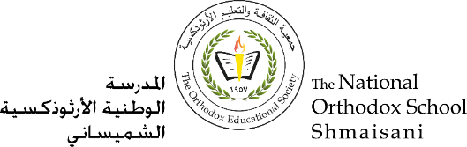

**Section primaire (4-5)**

**Année scolaire 2022 - 2023**

**Nom**: ___________ **Fiche de travail N : (4)**

**Sujet**: **Verbe avoir (réponse modèle)**

**Date: / / Classe: 4ème Section : .…**

**_____________________________________________________________**

Objectif **: Savoir conjuguer le verbe avoir au présent :**

|  |
| --- |
| **Le verbe “Avoir”**  **J’ ai**  **Tu as**  **Il /elle a**  **Nous avons**  **Vous avez**  **Ils /elles ont** |

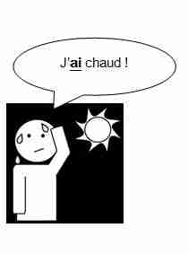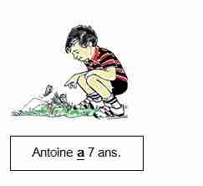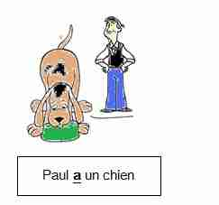



**A –Entourez la bonne réponse :**

1- Elle ……a………..un mouton blanc. ( a - ai - as )

2- Sima et Nina …ont…….dix ans. (avez - ont - avons)

3- J’ ……ai………….froid. (ai - ont - a )

4- Vous …avez…une soucoupe volante. ( avez - as - avons)

5- Il ……a……chaud. (as - a - ai)

6- Nous …avons…………trois chats. (avez - ont - avons)

7- Tu …as……….. sommeil. ( a – as – ai )

8- Elles …ont……… dix ans. (a – avons – ont)

**B –Complétez avec le pronom personnel (je /tu /il /elle /nous /vous /ils / elles) :**

1- …ils/ elles………. ont des amis.

2- …il/ elle………. a deux amis .

3- …Nous………. avons six ans.

4- …Vous……….. avez un crayon bleu.

5- …j’……….. ai faim.

6- …Tu……….. as deux cahiers jaunes.

**Vos professeurs de Français**

